一関市民センター  No23  滝沢分館だより | 平成２８年１１月２４日発行  一関市民センター滝沢分館  一関市滝沢字寺下５２－２  電話・FAX ２３－８８４４
指定管理移行に向けて大きく前進

なぜ、指定管理移行が重要なのか
平成26年３月に策定されました「一関地域協働推進計画」によりますと、『地域協働を進めるにあたって、市民センターの管理運営を地域協働体が行い、地域協働体と市民センターを一体化していくことが、市民主体の地域づくり活動を促進するうえで、より効果的であり、望ましい…』とあります。滝沢地域振興協議会の立場で言い換えますと【滝沢市民センターの管理運営を滝沢地域振興協議会自らが管理運営を行い、地域づくりを進める】ことが謳(うたわれ)ています。

指定管理移行に向けた取り組み
指定管理移行に向けては、Ｈ27年度滝沢地域振興協議会総会で「指定管理を受けること」が承認されました。以来、10月の申請・提出に向けてプロジェクトチームや市関係部門の指導、支援をいただきながら作成作業が進み、お蔭様で予定通り提出することが出来ました。提出後、関係部門・協議機関の審査を経て、１１月８日付けで市長より「指定管理者候補として選定」された旨の通知がありました。この後は、１２月議会において「滝沢分館の本館移行」と「指定管理移行について」が諮られる予定です。

指定管理移行を目指している市内の施設(協働体)
現在の地域協働体設立状況は、対象３４市民センター・分館のうち、３３の地域で設立されています。今後、これらが基となり時期など各々の判断で指定管理への移行が進められて行くことになります。
藤沢市民センターは平成２８年度より指定管理を受けていますが、２９年度の指定管理移行を目指している施設(協働体)は次の通りです。
①一関市民センター | ④一関市民ｾﾝﾀｰ真柴分館 | ⑦萩荘市民センター
② 〃 滝沢分館 | ⑤山目市民センター | ⑧室根市民センター
③ 〃 関が丘分館 | ⑥中里市民センター | ⑨小梨市民センター

指定管理移行で何が変わるの…？ 主な変更点はつぎの通りです。
 | 現 状 | 指定管理移行(H２９年度)
予  算 | 一関市民センターの予算枠内で  ・施設の維持管理  ・社会教育事業の推進 | 指定管理料に基づいて  ・施設の維持管理  ・社会教育事業の実施
業  務  内  容 | - 管理運営は一関市民センター  - 貸館業務が中心  ②社会教育の推進  ➡一関市民センター主催 | - (滝沢)市民センターの管理運営  - 貸館業務継続  - 主体的な社会教育事業立案、実施  ・社会教育団体の活動支援  - 地域住民が主体の地域づくり  地域づくり計画推進、持続的な活動
職  員 | ３人体制＋２名(労務) | 同左  ・地域協働体が雇用
社  会  教  育 | 一関市民センター主催  (滝沢分館は支援)  ・滝沢女性教室(９回開催)  ・滝沢探検隊(９回開催) | （滝沢）市民センター主催  ・女性教室、探検隊の継続開催  ・滝沢地域に合った教室の開講
 | 一関市社会教育行政目標等に基づく生涯学習教育の継続実施
１2月行事予定
************************************************
一関市民センター滝沢分館事業
3（土）滝沢探検隊
「クリスマスカードを作ろう」
13（火）初歩のパソコン教室①
20（火）初歩のパソコン教室②
21（水）滝沢女性教室 「踊り・体操教室」
*************************************************

***************
～滝沢分館を利用する主な行事～
11（日）ハンドメイドキャンドル教室
（滝沢地域振興協議会）
14（水）JA女性部料理教室

※12/28（水）は午後5時で閉館します。
※12/29（木）～1/3（火）まで休館となります。
※1/4（水）から通常開館となります。

おいしい芋の子汁に軽トラ市  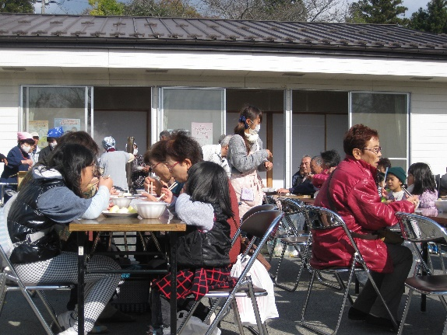  地産地消部会主催による「第一回収穫祭」が１１月６日(日)、滝沢分館前庭を会場に開催されました。第一回でもありお客さんの出足が心配されましたが、約１５０名の方々が来館、振る舞いの「芋の子汁」でお腹を満たしていただきました。また軽トラ市や出店も好評で、中には行列ができた所も。この一年の収穫を皆さんで喜び合いました。 | 第２６回真滝芸術文化祭  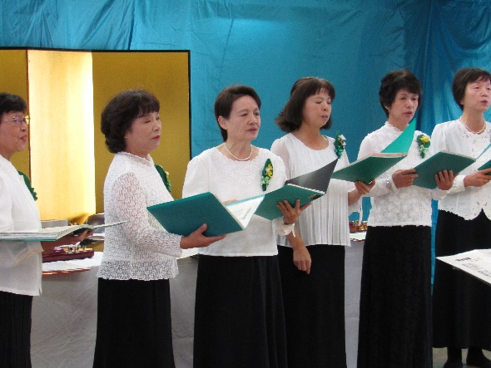  小春日和の好天に恵まれた１１月１３日(日)、滝沢分館で恒例の文化祭が開催されました。滝沢分館などで練習を積まれた方々による踊り、民謡、大正琴、太極扇などの発表。また展示部門では習字や陶芸・生け花・切り絵・手芸・木工作品などが展示されました。

訂正 「分館便り22号」(前号)でお知らせしました運動会成績に７区の成績が抜けておりました。正しくはつぎの
通りです。お詫びして訂正いたします。
 | 優勝 | 準優勝 | ３位 | ４位 | ５位 | ６位 | ７位 | 応援賞
順位 | ８区 | １２区 | １１区 | ９区 | １０区 | 水口区 | ７区 | １位：水口区  ２位：７区  ３位：１０区
得点 | １８０ | １７０ | １６０ | １３０ | １２０ | １０５ | １００
※昨年の成績〔優勝：１２区〕〔準優勝：８区〕〔３位：１０区〕〔応援賞：水口区〕

※今回、「滝沢お宝マップ～地域再発見～」はお休みします。

